**A01_Stack:**

Globale Variable erstellt um zu wissen wie groß der Stack ist.

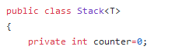

POP:

1. Neues Node „todelete“ erstellt, um diese zurückzuliefern.
2. Überprüfen ob es ein nächstes Element gibt -> minimum zwei Elemente werden benötigt
   1. Wenn ja, nächstes Element wird zum ersten und das erste wird gelöscht
   2. Wenn nein, gibt es kein Element mehr
3. Counter wird verringert, weil vom Stack ein Element weggenommen wird.

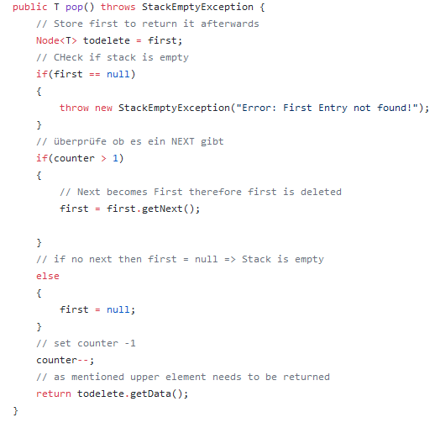

PUSH:

1. Neues Node „data“ wird erstellt
2. In „data“ wird das nächste Element geschrieben
3. 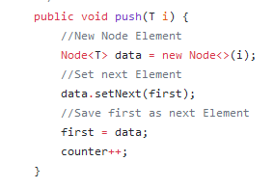Das neue „first“ Element ist das Element in „data“

Counter:

1. Counter wird zurückgegeben.

